**Relatório de Teste com Usuário**

**Projeto Vida Ativa & Sabor:**

**Equipe: Giulia Fernandes Donato de Mattos, Isadora Aparecida Cardoso Carvalho,**

**Raphael Lucas Oliveira dos Santos, Ricardo de Andrade, Rômulo Ferraz Chaves.**

**Nome do Avaliador: Isadora Aparecida Cardoso Carvalho**

**Data: 06/06/2024**

**Participante Nº: 5, Luiz Silva**

**Proposta**

A proposta deste teste é verificar o entendimento e a usabilidade do projeto desenvolvido a partir das

interações de um usuário representativo do público-alvo. O teste também avalia a satisfação geral do uso

pelo usuário.

**Questões introdutórias e tarefas**

O sistema tem como objetivo criar um site dedicado à promoção de hábitos alimentares saudáveis,

fornecendo aos usuários receitas nutritivas e dicas para alcançar seus objetivos de saúde e fitness. Os

objetivos específicos incluem: 1. Desenvolver uma plataforma interativa para que os usuários possam

acessar informações sobre hábitos alimentares saudáveis, incluindo receitas balanceadas para ganho de

massa muscular, perda de gordura e promoção da saúde geral.

2

. Oferecer uma ampla variedade de receitas saudáveis, adaptadas às necessidades individuais dos

usuários, levando em consideração restrições dietéticas, preferências alimentares e metas pessoais.

. Integrar ferramentas de planejamento de refeições que permitam aos usuários criarem planos

alimentares personalizados, com base em suas preferências e objetivos específicos de saúde e fitness

3

▪

Apresente de forma geral o que é o sistema para o usuário. **Pergunte: “**Você já ouviu falar desse

tipo de sistema?”

__X__Sim ____Não

Caso sim, diga-me o que você sabe sobre.

-

Ao pedir ajuda para o meu neto, ele me apresentou receitas na internet sobre a alimentação

saudável para veganos e assim eu encontrei alguns sites que possuem um propósito

parecido.

▪

Apresente a tela inicial do sistema para o usuário. **Pergunte:** “Apenas olhando para esse sistema,

que tipo de informação você acha que poderia obter dele? Por favor, seja específico”.

-

Consigo vizualisar que encontrarei várias opções de receitas nutritivas e deliciosas nesse site, além de

uma seção de dicas exercícios físicos que também poderão me ajudar no processo de obter uma vida mais

saudável

U.S. Department of Health & Human Services - 200 Independence Avenue, S.W. -

Washington, D.C. 20201

1



▪

**Pergunte: “**Para quem você acha que esse sistema foi desenvolvido? Por quê?” *(Por exemplo:*

*cidadão, profissionais da saúde, etc.)*

*-*

*Para pessoas que procuram obter um modelo de vida mais saudável, não só no aspecto de*

*alimentação como também na prática de exercícios físicos, pois apresenta uma variedade de práticas*

*voltadas para a saúde.*

▪

**Pergunte: “**Quem você acha que é o responsável por esse sistema?” (*Por exemplo: empresa,*

*empreendedor, marca, etc*)

-

Acredito que tenha sido desenvolvido por um grupo voluntário de pessoas, pois não vejo a venda de

nenhuma marca específica no site.

U.S. Department of Health & Human Services - 200 Independence Avenue, S.W. -

Washington, D.C. 20201

2



**Cenário**

Imagine que você conheceu o site, se interessou e deseja realizar seu cadastro para ficar por dentro de

todas as dicas de receitas saudáveis e atividades físicas, além de compartilhar seus próprios hábitos

saudáveis com outras pessoas.

**Tarefa 1**

Realize o seu cadastro no sistema.

**Caminhos(s)**

**Sucesso na**

**Anotações / Observações**

**execução da tarefa**

Abrir a Página

0

O usuário encontrou facilmente o link para o cadastro

na página inicial e obteve apenas alguns problemas

para a criação da senha na etapa de preenchimento

dos campos de cadastro, visto que a mesma deveria

conter 8 carácteres ou mais e assim, foi necessário

preencher todo o cadastro novamente.

Inicial/Clicar em

Cadastro/Inserir os

dados nos

campos/Clicar no

botão de Cadastrar.

Não completou

1

Completou com

dificuldade ou ajuda

2

Completou facilmente

**Tarefa 2**

Encontre a receita “Salada Tropical” e deixe sua avaliação.

**Caminhos(s)**

**Sucesso na**

**Anotações / Observações**

**execução da tarefa**

Abrir a biblioteca de

receitas/ Buscar por

0

O usuário localizou facilmente o campo de busca de

receitas, teve apenas um pouco de dificuldade para

saber que deveria clicar no card da receita desejada,

mas após visualiza-la, conseguiu encontrar as estrelas

de avaliação e registrar sua avaliação com sucesso,

recebendo um retorno no final.

Não completou

“Salada Tropical”/

Clicar no card da

receita “Salada

Tropical”/ Inserir a

quantidade de estrelas

que deseja/ Clicar no

botão “Avaliar Receita”

para concluir a tarefa.

1

Completou com

dificuldade ou ajuda

2

Completou facilmente

**Tarefa 3**

Encontre um exercício de musculação e deixe sua avaliação.

U.S. Department of Health & Human Services - 200 Independence Avenue, S.W. -

Washington, D.C. 20201

3



**Caminhos(s)**

**Sucesso na**

**Anotações / Observações**

**execução da tarefa**

Abrir a biblioteca de

receitas/ Buscar por

0

O usuário localizou facilmente o campo de busca de

exercícios, escolheu o exercício de musculação

desejado e após clicar no card para visualiza-lo,

conseguiu encontrar as estrelas de avaliação e

registrar sua avaliação com sucesso, recebendo um

retorno no final.

Não completou

“Musculação”/ Clicar

no card do exercício

desejado/ Inserir a

quantidade de estrelas

que deseja/ Clicar no

botão “Avaliar

1

Completou com

dificuldade ou ajuda

2

Exercício” para

Completou facilmente

concluir a tarefa.

**Tarefa 4**

Realize o cadastro de uma receita no sistema.

**Caminhos(s)**

**Sucesso na**

**Anotações / Observações**

**execução da tarefa**

Abrir a página de

0

O usuário encontrou facilmente o botão de cadastro de

receitas, porém obteve algumas dúvidas em relação à

descrição dos campos no formulário.

cadastro de receitas/

Preencher os campos/

Clicar no botão inserir

para os dados serem

gravados na tabela

Não completou

1

Completou com

dificuldade ou ajuda

2

Completou facilmente

**Tarefa 5**

Realize a exclusão da receita criada no sistema.

**Caminhos(s)**

**Sucesso na**

**Anotações / Observações**

**execução da tarefa**

U.S. Department of Health & Human Services - 200 Independence Avenue, S.W. -

Washington, D.C. 20201

4

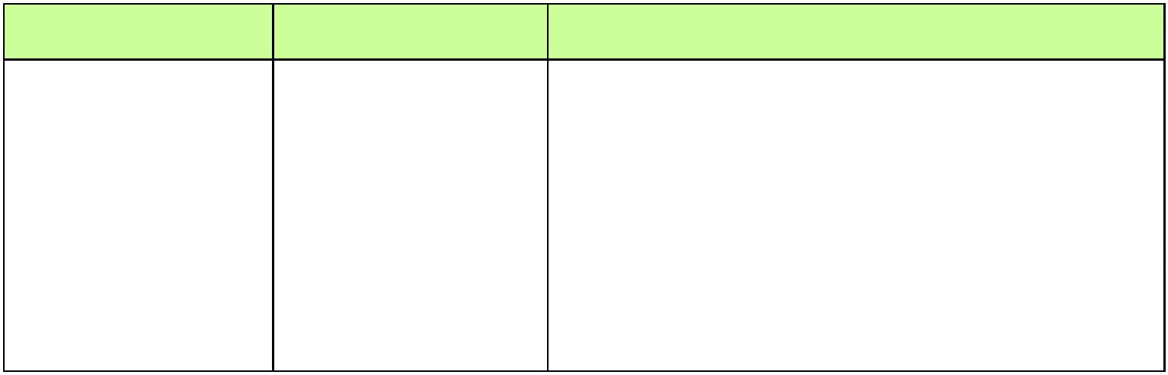

Abrir a Página

0

O usuário encontrou o cadastro de receitas e

facilmente conseguiu localizar a receita desejada na

tabela e clicou no botão “excluir” com sucesso.

Cadastro de Receitas/

Clicar na receita que

está dentro da tabela/

Clicar no botão

Não completou

1

Completou com

dificuldade ou ajuda

“Excluir”

2

Completou facilmente

**Termine o teste com o questionário abaixo**

▪

-

Qual foi a sua impressão geral do sistema?

O sistema tem uma interface simples e intuitiva, no geral, bom layout e design.

Qual foi a sua impressão sobre as atividades propostas?

Apesar de algumas dúvidas, foi possível concluir todas com sucesso e rapidez.

Você acha que este sistema é atual? Por quê?

▪

-

▪

-

Acredito que sim, pois possuem bastante informações atuais

O que você mais gostou neste sistema?

▪

-

Da variedade de receitas e da possibilidade de eu mesmo conseguir adicionar, alterar ou excluir

minha receita no site.

▪

O que você menos gostou neste sistema?

-

A descrição dos campos de cadastro, que poderiam ser mais explicativas.

U.S. Department of Health & Human Services - 200 Independence Avenue, S.W. -

Washington, D.C. 20201

5



▪

Há alguma coisa que você acha que está faltando neste sistema? (Por exemplo: conteúdo, funções,

etc.)

-

Poderiam futuramente criar funções para que os usuários possam deixar seus comentários nas

receitas e treinos.

▪

Se você fosse descrever este sistema para um colega em uma sentença ou duas, o que você diria?

-

É um sistema simples e intuitivo, com grande variedade de treinos e receitas que vão ajudar

bastante na busca por uma vida mais saudável.

▪

Você gostaria de f azer algum comentário final ou pergunta?

Não tenho dúvidas ou comentários.

-

**Conclusões do avaliador sobre o teste com o usuário**

Foi possível notar a simplicidade do sistema, o que facilita a navegação e a execução das tarefas

propostas. O usuário conseguiu completar todas as tarefas, demonstrando que as funcionalidades

principais, como cadastro de usuário, busca e avaliação de receitas e exercícios, bem como a criação e

exclusão de receitas, são acessíveis. No entanto, é necessário fornecer descrições mais detalhadas nos

campos de cadastro para evitar dúvidas durante a inserção de dados. Além disso, a inclusão de uma função

que permita comentários dos usuários nas receitas e exercícios foi sugerida como uma melhoria para

enriquecer a interação e a comunidade dentro do sistema.

U.S. Department of Health & Human Services - 200 Independence Avenue, S.W. -

Washington, D.C. 20201

6

